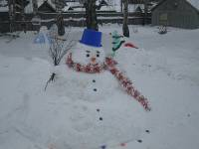23 декабря 2011 года в МБДОУ детском саду «Сказка» с. Анненково было знаменательно радостным и незабываемым событием - встречей Деда Мороза. Пестроту, блеск новогодних украшений оживили музыка и смех.
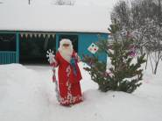Дедушка Мороз осмотрел территорию, проверил, ждут ли его ребята, всё ли готово к празднику? Прошёлся по зимнему лабиринту, встретил свою внучку Снегурочку, поздоровался со Снеговиком, удивился Божьей Коровке, проверил Ледяной домик Лисы, украсил деревья цветными льдинками, принёс детям в детский сад нарядную ёлочку.
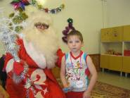Заглянул в окно к малышам, зашёл в гости к дошколятам средней и старшей группы, чем вызвал восторг и удивление в детских сердцах. Дедушка Мороз был приятно удивлён, что дети его ждут и приготовили для него новогодние стихотворения. Им были отмечены «Самое сказочное», «Самое снежное», «Самое интересное», «Самое весёлое», «Самое-самое …» стихотворения, «Самый выразительный (артистичный) чтец».
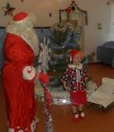Большой эмоциональный подъём вызвала у детей старшей группы «Новогодняя викторина», приготовленная Дедом Морозом. Мальчишки и девчонки с азартом отгадывали Морозовы загадки, с удовольствием пели знакомые новогодние песни.
Встреча с Дедом Морозом – радостное и незабываемое событие для каждого ребёнка. Мы рады дарить детям сказку, а вместе с ней – частицу своего сердца, частицу своей души!

